拓展资源：工业时代的象征----标准化
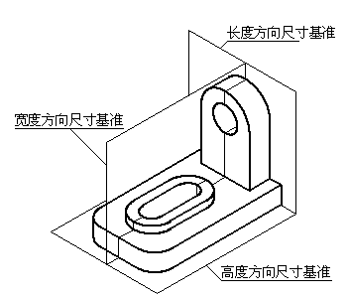
- 尺寸基准。
尺寸基准的选择，尺寸基准是度量尺寸的起点，零件图中的尺寸标注也应从基准出发，以便于加工过程中的尺寸测量和检验。由于用途不同基准可以分为：1、设计基准是在机器工作时确定零件位置的一些面线或点。2、工艺基准是在加工或测量时确定零件位置的一些面线和点。
从设计基准出发标注尺寸能保证所涉及的零件在机器中的工作性能，从工艺基准出发标注，则便于加工和测量，因此选择尺寸基准时，最好把设计基准和工艺基准统一起来，当设计基准和工艺基准不统一时，所标注尺寸应在保证设计要求的前提下满足工艺要求。

二、复印打印纸的种类
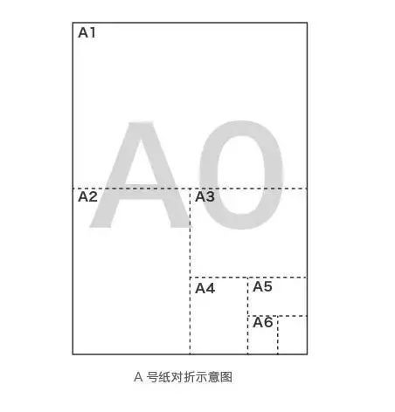
1、依照长度和宽度不同分类：工业时代带来了工业时代的象征，那就是标准化。纸张也像是螺丝钉一样由德国人在19世纪20年代归入了自己的工业标准体系——德国工业标准比例（DIN）。纸张的规格是指纸张制成后，经过修整切边，裁成一定的尺寸。过去是以多少"开"(例如8开或16开等)来表示纸张的大小，现在我采用国际标准，现已定入国家行业标准GB/T 1999内在全国执行。规定以A0、A1、A2、B1、B2.等标记来表示纸张的幅面规格。标准规定纸张的幅宽(以X表示)和长度(以Y表示)的比例关系为X：Y=1：n。
常用纸张按尺寸可分为A和B两类。
- A类就是我们通常说的大度纸，整张纸的尺寸是889*1194mm，可裁切A1尺寸(大对开，597*840mm)、A2尺寸(大四开，420*597mm)、A3尺寸(大八开，297*420mm)、A4尺寸(大十六开，210*297mm)、A5尺寸(大三十二开，148*210mm))、A6尺寸(大六十四开，105*148mm)。
工业生产需要的是标准化，而对于A号纸，这个含义更为深远…
1：1.414是最适合于标准化纸张型号的比例，以A0到A6这个区间来说，A0=841x1189m面积正好是1平方米，不断将长边对折分割并且不会改变原来的比例关系，而且在大量的生产过程中不会造成任何的纸张浪费。
虽然整数好记忆，但是它不能被近似值5:7也就是1:1.4所替代，因为按照对折来计算会出现误差，那就会带来一大堆复杂的比例计算问题，而A号纸的运用，不会带来任何计算问题，它在工厂的剪裁中可以做到最大程度的避免浪费， 甚至是完全没有浪费，有着极为强大的功能性。
2）B类就是我们通常说的正度纸，整张纸的尺寸是787*1092mm，可裁切B1尺寸(正对开，520*740mm)、B2尺寸(正四开，370*520mm)、B3尺寸(正八开，260*370mm)、B4尺寸(正十六开，185*260mm)、B5尺寸(正三十二开，130*185mm)。
2、按照重量或者厚度分类
还有按纸张的厚度来分的，比如60g、70g、75g、85g、120g等等，是指在单位面积纸的重量是多重，因为纸的密度基本上是一样的，在单位面积纸的重量越重，纸的厚度就越厚。
3、按照纸张的大小和层数来分类
办公用的专用打印纸，分类是按纸张的大小和层数分的，比如241-1，241-2，它们分别表示1层和2层的窄行打印纸，当然还有3层4层的;常用的宽行打印纸还有381-1，381-2等。

